Incrustation sur fond vert
NOM | Prénom | CLASSE | DATE

Manipulation d’un fond vert avec Python
L’objectif de l’activité est d’enlever le fond vert de l’image « stardestroyer.png » et de le remplacer par le fond « Paris.jpg ».
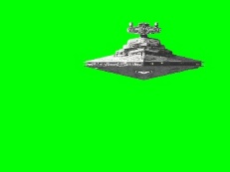 | + | 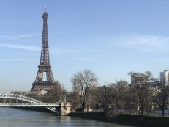 | = | 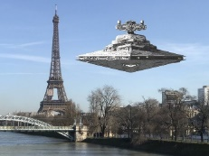
Question : pourquoi utiliser ici une image au format « .png » plutôt que le format « .jpg »
___________________________________________________________________________________________

Analyse de la première image
Dans le dossier « Documents/SNT/THEME_7 » contenant les fichiers images « stardestroyer.png » et « Paris.jpg », créez le programme « a731-01-détourage.py » qui contiendra les lignes suivantes :
from PIL import Image

img1 = Image.open("stardestroyer.png")
p = img1.getpixel((0,0))
print(p)
- Exécutez le script et observez la valeur du pixel affichée. Ce résultat vous paraît-il correct ?
___________________________________________________________________________________________
- Modifiez votre code afin d’observer la valeur du pixel en bas à droite de l’image, puis essayer de trouver les coordonnées d’un pixel qui ne soit pas un pixel vert.
Coordonnées d’un pixel non vert (N° de ligne, N° de colonne) : ( ______ , _______ )
- Rajoutez une ligne afin d’afficher le message « ce pixel est vert » si la valeur du pixel observé correspond effectivement à celle d’un pixel vert. Collez ci-dessous le code de votre programme :

Parcours de tous les pixels de l’image
Activité 1 : À l’aide d’une double boucle, parcourez tous les pixels de l’image. Lorsque vous rencontrez un pixel vert, affichez le message « Ce pixel est vert ».
Collez ci-dessous le code de votre programme :
Activité 2 : Modifiez votre code précédent afin que tous les pixels verts deviennent bleus. Vous pouvez sauvegarder votre image en rajoutant img1.save("stardestroyerbleu.png").
Collez ci-dessous le code de votre programme :
Insérez ci-dessous l’image obtenue par votre programme :

Fusion des deux images
Vous allez maintenant ouvrir la deuxième image « Paris.jpg ». En vous inspirant des parties précédentes, remplacez chaque pixel vert par le pixel situé au même endroit.
Collez ci-dessous le code de votre programme :
Insérez ci-dessous l’image obtenue par votre programme :


Amélioration du programme
Le détourage réalisé est imparfait, des pixels verts bordent encore la surface du vaisseau.
Activité 4 : testez votre programme avec ces nouvelles conditions. Qu’observez-vous ? Essayez d’améliorer le programme jusqu’à un résultat convenable.
Insérez ci-dessous l’image obtenue par votre programme :

Photos de vacances truquées
Activité 5 : Avec le matériel mis à disposition, prenez une photo de vous devant le fond vert.
Enregistrez l’image dans votre dossier et grâce à votre programme, changez le fond vert pour rajouter un décor de rêve (plusieurs images disponibles en téléchargement).
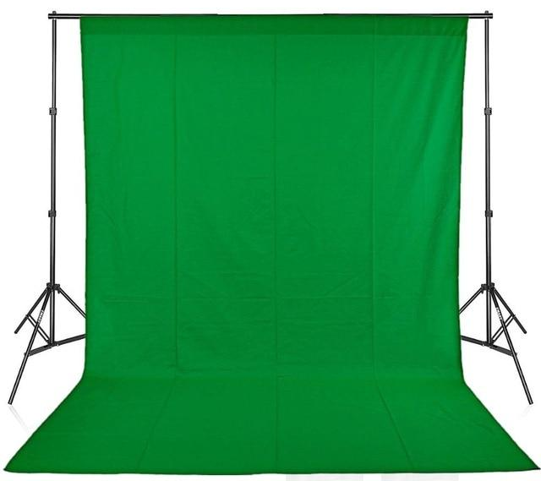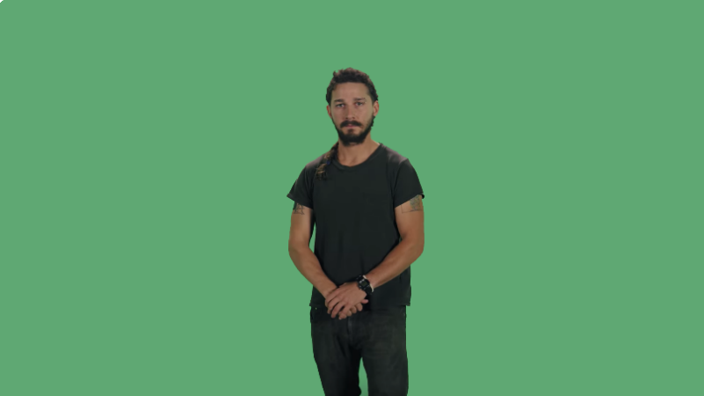
Attention rappelez-vous que les images doivent être de même traille (ici 1920p*1080p soit du full HD)
Après application de votre programme :
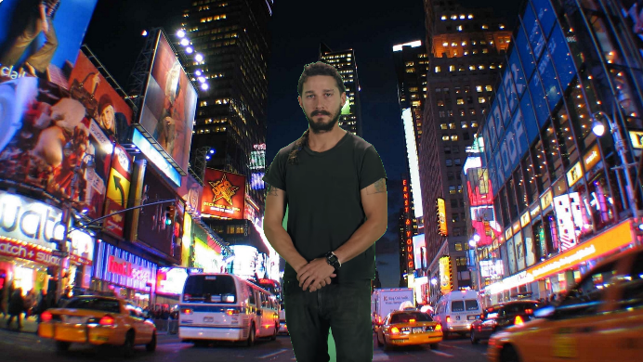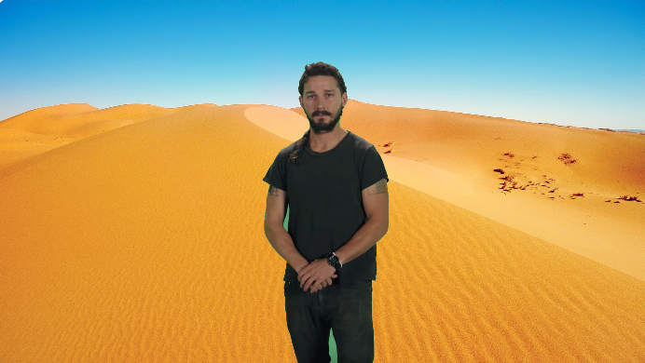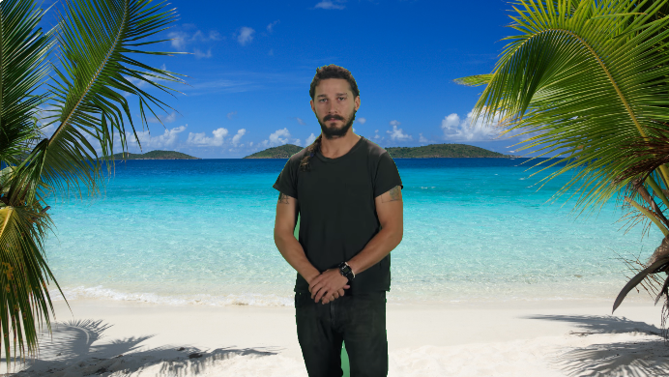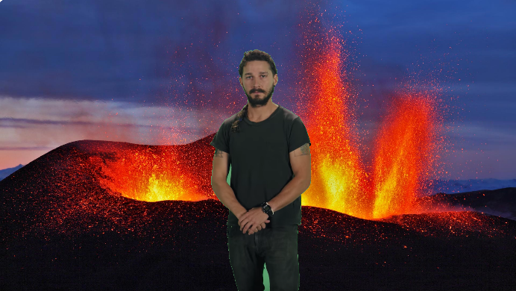

L’intelligence artificielle au service des effets spéciaux.
De nouvelles techniques de détourage d’arrière-plan basées sur le deep-learning sont maintenant disponibles. Basé sur l’apprentissage grâce à des millions d’exemples d’images détourées, l’algorithme du site remove.bg (par exemple) produit des résultats impressionnants.
Il est intéressant de le tester avec des photos d’animaux : le détourage échoue car la base de données d’entraînement ne contenait que des êtres humains.
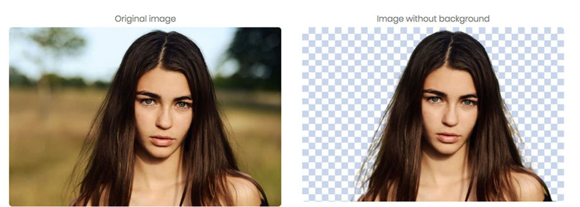

Activité 6 : envoyez votre photo sur le site remove.bg puis faite une importation du fichier.png correspondant sur un paysage dans le logiciel GIMP. Commentez le résultat…

